BÀI 2. CÁCH GHI SỐ TỰ NHIÊN
Dạng 1: Viết số thoả mãn yêu cầu cho trước. Phân biệt số và chữ số.
1. Số?
Yêu cầu | Số
a) Viết số tự nhiên nhỏ nhất có bốn chữ số.
b) Viết số tự nhiên nhỏ nhất có bốn chữ số khác nhau.
c) Viết số tự nhiên có số chục là , chữ số hàng đơn vị là .
d) Viết số tự nhiên có số trăm là , chữ số hàng chục là , chữ số hàng đơn vị là
e) Viết số tự nhiên có số trăm là , chữ số hàng chục là , chữ số hàng đơn vị là
f) Viết số tự nhiên nhỏ nhất có năm chữ số.
g) Viết số tự nhiên nhỏ nhất có năm chữ số khác nhau.
h) Hãy viết thêm một chữ số vào số để được số nhỏ nhất có thể được.
i) Hãy viết thêm một chữ số 1 vào số để được số nhỏ nhất có thể được.

2. Hoàn thành bảng sau:
Số đã cho | Số trăm | Chữ số hàng trăm | Số chục | Chữ số hàng chục

3. a) Dùng ba chữ số , hãy viết tất cả các số tự nhiên có ba chữ số mà các chữ số khác nhau.
b) Dùng ba chữ số ; ; , hãy viết tất cả các số tự nhiên có ba chữ số mà các chữ số khác nhau.
Trả lời
a) …………………………………………………………………………………….
b) …………………………………………………………………………………….
4. Viết số lớn nhất và số nhỏ nhất bằng cách dùng cả năm chữ số (mỗi chữ số chỉ được viết một lần).
Trả lời
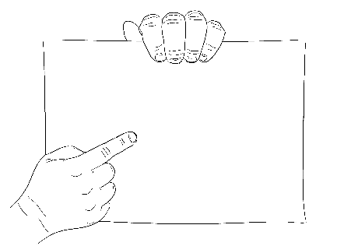 | 
Số lớn nhất viết được : | Số nhỏ nhất viết được :
5. Viết tập hợp các số tự nhiên có hai chữ số, trong đó :
a) Chữ số hàng chục nhỏ hơn chữ số hàng đơn vị là
b) Chữ số hàng chục gấp ba lần chữ số hàng đơn vị.
c) Chữ số hàng chục nhỏ hơn chữ số hàng đơn vị, tổng hai chữ số bằng 12.
Trả lời
6. a) Từ các chữ số ; ; ; ; hãy viết số nhỏ nhất có bốn chữ số và số lớn nhất có ba chữ số mà mỗi chữ số chỉ được viết một lần.
b) Từ các chữ số ; ; ; ; hãy viết số chẵn lớn nhất có bốn chữ số và số lẻ nhỏ nhất có ba chữ số mà mỗi chữ số chỉ được viết một lần.
Trả lời
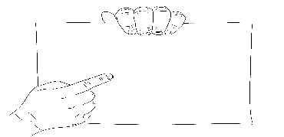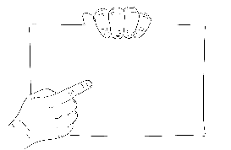 | 
a) Các số viết được : | b) Các số viết được :
Dạng 2: Sự thay đổi của số tự nhiên khi thêm bớt các số vào nó.
7. Một số tự nhiên có ba chữ số sẽ thay đổi như thế nào nếu ta thêm
a) Chữ số vào đằng trước số đó.
b) Chữ số vào đằng sau số đó.
Trả lời
a) ……………………………………………………………………………………
………………………………………………………………………………………
…………………………………………………………………………………
………………………………………………………………………………………
………………………………………………………………………………………
b) ……………………………………………………………………………………
………………………………………………………………………………………
………………………………………………………………………………………
………………………………………………………………………………………
………………………………………………………………………………………
8. Một số tự nhiên có hai chữ số sẽ thay đổi như thế nào nếu ta thêm
a) Chữ số vào đằng trước số đó;
b) Chữ số vào đằng sau số đó.
Trả lời
a) ……………………………………………………………………………………
………………………………………………………………………………………
………………………………………………………………………………………
………………………………………………………………………………………
………………………………………………………………………………………
b) ……………………………………………………………………………………
………………………………………………………………………………………
………………………………………………………………………………………
………………………………………………………………………………………
9. Một số tự nhiên có ba chữ số sẽ thay đổi như thế nào nếu ta thêm
a) Chữ số vào đằng trước số đó;
b) Chữ số vào đằng sau số đó.
Trả lời
a) ……………………………………………………………………………………
b) ……………………………………………………………………………………
Dạng 3: Tính số các số tự nhiên.
* Để đếm các số tự nhiên từ a (số đầu) đến b (số cuối), hai số kế tiếp cách nhau d đơn vị, ta dùng công thức:
nghĩa là
$$Số số hạng =\frac{Số cuối-số đầu}{khoảng cách giữa hai số liên tiếp}+1$$
10. a) Có bao nhiêu số tự nhiên có năm chữ số?
b) Có bao nhiêu số tự nhiên có sáu chữ số ?
Trả lời
a) Số tự nhiên lớn nhất có năm chữ số là: ……………
Số tự nhiên nhỏ nhất có năm chữ số là: ………………
Khoảng cách giữa hai số tự nhiên liên tiếp là ……….
Số các số tự nhiên có năm chữ số là: ………………………………………………
b) Số tự nhiên lớn nhất có sáu chữ số là: ……………
Số tự nhiên nhỏ nhất có sáu chữ số là: ………………
Khoảng cách giữa hai số tự nhiên liên tiếp là ……….
Số các số tự nhiên có sáu chữ số là: ………………………………………………

11. Tính số các số tự nhiên chẵn có bốn chữ số.
Trả lời
……………………………………………………………………………………
……………………………………………………………………………………
……………………………………………………………………………………
……………………………………………………………………………………
Dạng 4: Đọc và viết các số bằng chữ số La Mã
12. a) Đọc các số La Mã sau: ;
b) Viết các số sau bằng số La Mã:
c) Đọc các số La Mã sau:
d) Viết các số tự nhiên bằng số La Mã:
Trả lời
……………………………………………………………………………………
……………………………………………………………………………………
……………………………………………………………………………………
……………………………………………………………………………………

* Trong hệ La Mã, để ghi số tự nhiên người ta dùng bảy chữ số: có giá trị tương ứng là
* Mỗi số La Mã không được viết liền nhau quá 3 lần.
* Có 6 số La Mã đặc biệt: có giá trị tương ứng
Dạng 5: Tìm số tự nhiên
13. Tìm một số có hai chữ số biết rằng khi viết thêm chữ số vào giữa hai chữ số của số đó thì được số mới gấp lần số đã cho.
14. Tìm số có ba chữ số biết rằng nếu viết thêm chữ số vào trước số đó thì được số mới gấp lần số ban đầu.
15. Tìm số tự nhiên có bốn chữ số, chữ số hàng đơn vị là . Nếu chuyển chữ số hàng đơn vị lên đầu thì được số mới nhỏ hơn số đã cho đơn vị.
16 Tìm số tự nhiên có năm chữ số, biết rằng nếu viết thêm chữ số vào đằng sau số đó thì được số lớn gấp ba lần số có được bằng các viết thêm chữ số vào đằng trước số đó.
17. Cho một số có hai chữ số. Nếu viết thêm chữ số vào bên trái và bên phải số đó ta được số mới gấp lần số đã cho. Tìm số đã cho.
18. Tìm số tự nhiên có tận cùng bằng , biết rằng nếu xóa chữ số hàng đơn vị thì số đó giảm đi đơn vị.

